树清廉家风，建和谐家庭——市政总公司召开干部职工家属座谈会

为进一步推进清廉家庭建设工作，探索八小时之外的干部管理，引导广大干部家属当好家庭“廉内助”，9月22日下午，市政总公司纪委召开干部职工家属座谈会，会议由纪委书记朱兴龙同志主持，人力资源部副经理陈明慧、纪检监察室相关人员参加了本次座谈会。
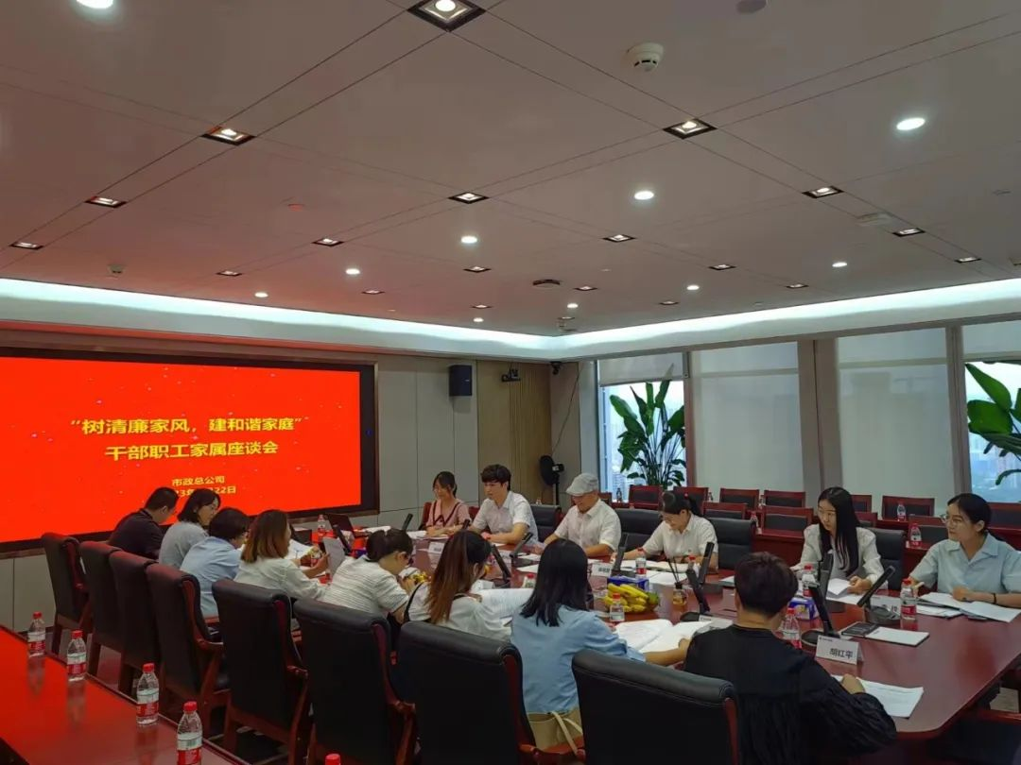
会上，纪检监察室相关同志向家属代表们宣贯了市政总公司《干部职工“八小时以外”十条行为规范》《严禁干部职工参与违规打麻将等活动的禁令》等廉洁从业制度与要求，人力资源部副经理陈明慧同志介绍了公司干部选拔全流程及注意事项。
随后，朱兴龙同志带领与会家属认真学习了习近平总书记关于注重家庭家教家风建设的重要论述，介绍了当前反腐败斗争形势尤其是今年以来开展工程领域腐败和作风问题专项整治形势，分享了自己对家庭建设与廉洁家风的理解和体会，全体家属也结合自身实际，从不同角度围绕家风建设、廉洁治家等方面进行了深入交流。
朱兴龙同志还提出三点倡议：一是要培育清廉家风，做幸福家庭的引领者。我们国有企业的干部家属要将家风建设作为日常生活的“必修课”，做好“贤内助”，并以身作则，为家庭成员立好标杆、作好示范。二是要传承清廉家风，做幸福家庭的监督者。干部家属要当好家庭的“纪委书记”，做好“廉内助”，与家庭成员自觉净化朋友圈、生活圈、社交圈，勤俭持家，简单生活，追求高远，绝不让不正之风和腐败现象危害家庭，营造清正廉洁的家庭氛围，共筑家庭反腐防线。三是要践行清廉家风，做幸福家庭的守护者。干部家属要把“畏法度，守规矩”作为对家庭的大爱、对亲人的真爱，以实际行动管好家人、处好家事，与家庭人员要经常交流，咬耳扯袖，相互提醒，推动习近平总书记关于注重家庭家教家风建设的重要讲话精神在国有企业干部家庭中落细落实。
最后，参会人员共同观看了警示教育片《家声》。同时，与会家属还签订了《清廉家风建设承诺书》，进一步引导干部家属以家庭腐败典型案件为鉴，汲取教训，严格家教，以实际行动打造良好家风，为公司高质量发展注入家庭“廉动力”！

